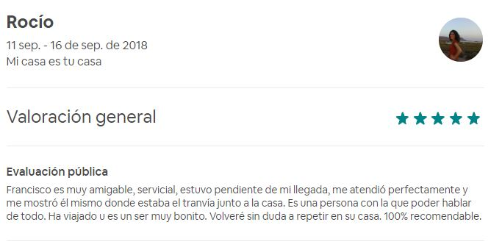

Evaluación pública

Francisco es muy amigable, servicial, estuvo pendiente de mi llegada, me atendió perfectamente y me mostró él mismo donde estaba el tranvía junto a la casa. Es una persona con la que poder hablar de todo. Ha viajado y es un ser muy bonito. Volveré sin duda a repetir en su casa. 100% recomendable.

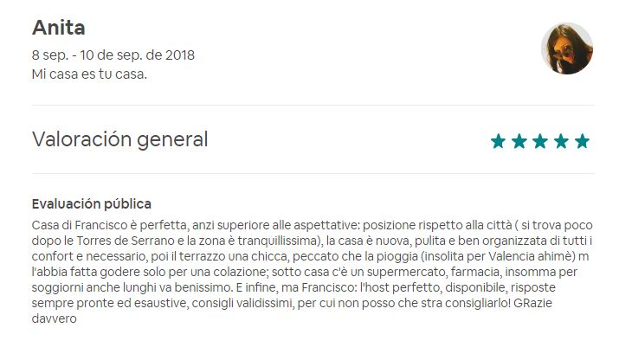

Evaluación pública

Casa di Francisco è perfetta, anzi superiore alle aspettative: posizione rispetto alla città ( si trova poco dopo le Torres de Serrano e la zona è tranquillissima), la casa è nuova, pulita e ben organizzata di tutti i confort e necessario, poi il terrazzo una chicca, peccato che la pioggia (insolita per Valencia ahimè) m l'abbia fatta godere solo per una colazione; sotto casa c'è un supermercato, farmacia, insomma per soggiorni anche lunghi va benissimo. E infine, ma Francisco: l'host perfetto, disponibile, risposte sempre pronte ed esaustive, consigli validissimi, per cui non posso che stra consigliarlo! Grazie davvero

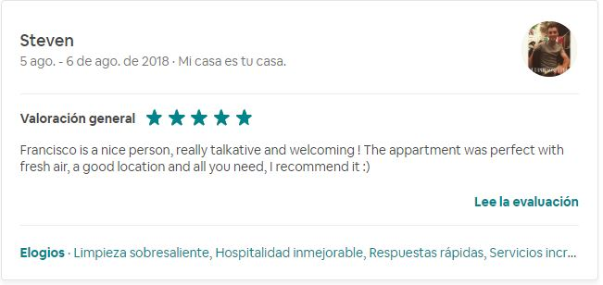

Evaluación pública

Francisco is a nice person, really talkative and welcoming ! The appartment was perfect with fresh air, a good location and all you need, I recommend it :)

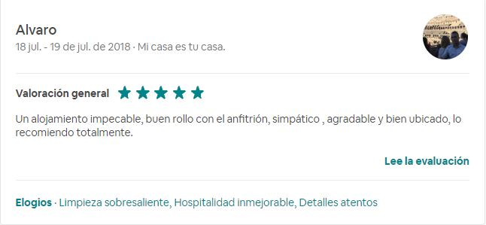

Evaluación pública

Un alojamiento impecable, buen rollo con el anfitrión, simpático , agradable y bien ubicado, lo recomiendo totalmente.

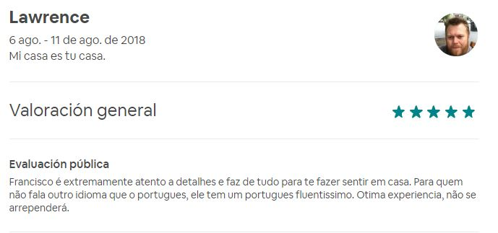

Evaluación pública

Francisco é extremamente atento a detalhes e faz de tudo para te fazer sentir em casa. Para quem não fala outro idioma que o portugues, ele tem um portugues fluentissimo. Otima

experiencia, não se arrependerá.

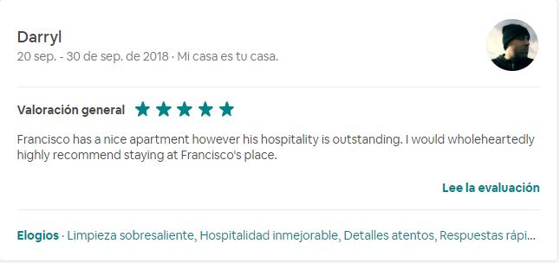

Evaluación pública

Francisco has a nice apartment however his hospitality is outstanding. I would wholeheartedly highly recommend staying at Francisco's place.

